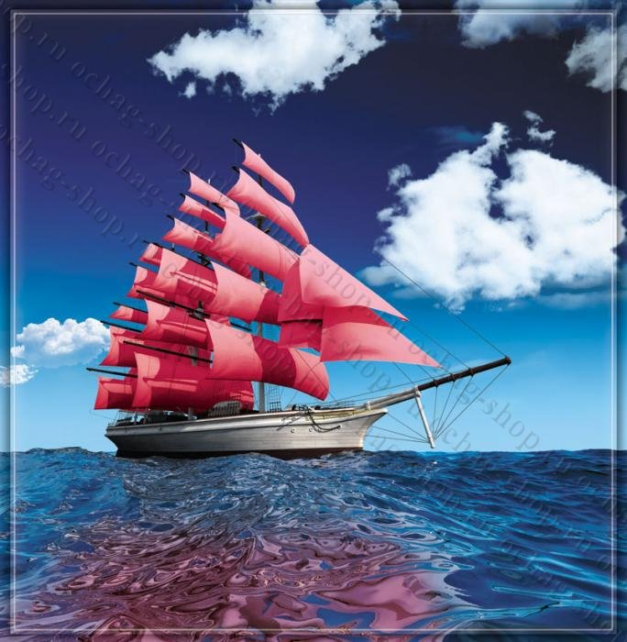

***Газета для учашихся***

*Основана 03 января 2015 года*



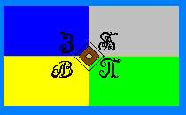

**№ 2 февраль-март 2015 года**

*Здравствуйте, уважаемые читатели. Представляем вашему вниманию второй номер газеты «Алые паруса”. В этом номере мы постараемся рассказать вам о самых значимых событиях , которыми наполнена наша школьная жизнь. Мы попрежнему приглашаем вас к сотрудничеству. Давайте общаться.*

*Пишите и приносите в библиотеку свои статьи, пожелания, советы. Пишите на самые разнообразные темы, поднимайте в своих материалах волнующие вас вопросы.*

**В нашей газете вы найдете следующие рубрики:**

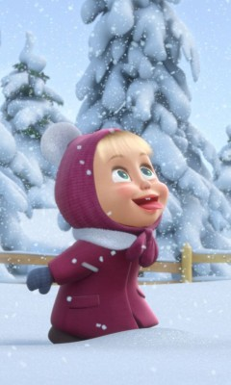***15 лютага – дзень памяці***

***воінаў-інтэрнацыяналістаў.***

***Памятаць, каб жыць…***

***Да Міжнароднага жаночага***

***дня 8 сакавіка.***

***Выдатныя жанчыны маёй вёскі***

***Грамотеи написали***

***Какую пользу приносит человеку чтение***

***Мир моих увлечений***

***Самая, самая лучшая в мире мама моя***

***Быть здоровым – здорово!***

***Интересная экскурсия***

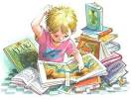

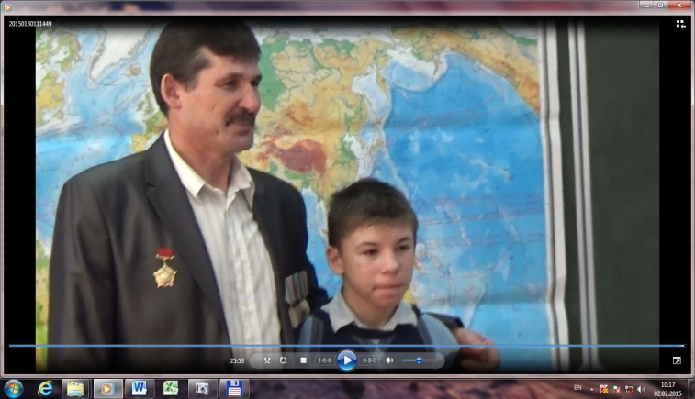

*Афганістан, афганская вайна… Трагічная старонка нашай гісторыі, звязаная з гэтай вайной, не зніжае боль і трывогу тых, хто не прайшоў праз яе, хто згубіў сваіх мужоў і бацькоў, сыноў, сяброў і таварышаў. І зноў варушыць памяць тых, хто вярнуўся з гэтай вайны, выканаўшы свой воінскі, інтэрнацыяльны абавязак.*

*“Памятаць, каб жыць…” пад такой назвай адбылася сустрэча з воінам-афганцам, выпускніком Запясоцкай базавай школы Вярэнічам Уладзімірам Леанідавічам, якую арганізавала і правяла Ласко Н.С., настаўніца гісторыі ДУА “Запясоцкі дзіцячы сад-базавая школа”.*

*У пачатку мерапрыемства Ніна Савічна прадставіла цікавую прэзентацыю “Памятаць , каб жыць…”, на якой пазнаёміла вучняў школы з гістарычнымі фактамі пачатку афганскай вайны. Яна паказала адлегласць Рэспублікі Афганістан ад Беларусі, раёны Афганістана , дзе вяліся баявыя дзеянні. Настаўніца расказала вучням пра воінаў-землякоў, якія ваявалі ў Афганістане, успомніла пра 14 хлопцаў з нашага Жыткавіцкага краю, якія не вярнуліся з той вайны.*

*Пасля слова было прадастаўлена воіну-інтэрнацыяналісту Вярэніч У.Л. Ен расказаў пра баявыя дзеянні у Рэспубліцы Афганістан. Дарэчы адслужыў былы воін у афганскіх гарах 26 месяцаў. Успомніў пра баявых сяброў, якія не дажылі да 15 лютага 1989года, дня вываду савецкіх войск з тэрыторыі Афганістана. Уладзімір Леанідавіч мае шмат узнагарод. І пра кожную з іх ён мог бы шмат расказаць, але быў абмежаваны часам. Воін-афганец мае некалькі баявых раненняў, шалёны свінец вельмі пашкодзіў нагу. Але, дзякуй Богу, застаўся жывым.*

*Вучні школы з задавальненнем і цікавасцю слухалі аповед былога воіна-афганца і бачылі перад сабой сапраўднага героя, які ўдалечыні ад Радзімы, там ў Афганістане, не здрадзіў, не спалохаўся , а верай і праўдай служыў свайму народу і вярнуўся на родную зямлю-маці жывым. У памяць аб сустрэчы вучні школы падарылі Уладзіміру Леанідавічу сувенір, падзякавалі за цікавы расказ і зрабілі фотаздымкі.*

*У заключэнні сустрэчы Уладзімір Леанідавіч сказаў:*

*“Успаміны пра тую вайну даюцца мне вельмі цяжка, бо тыя падзеі зноў і зноў перажываеш, пераасэнсоўваеш ў сваёй памяці. Але ў сваю школу я сёння прыйшоў з задавальненнем і думаю, што мае ўспаміны, гэтая сустрэча, кранулі і заставілі задумацца: не дай Божа, каб нашы хлопцы гінулі. Хто не памятае, той не мае будучыні. Трэба памятаць, каб жыць…”*

*Дай жа, Божа, каб гэтая вайна была для беларусаў апошняй на ўсе будучыя стагоддзі.*

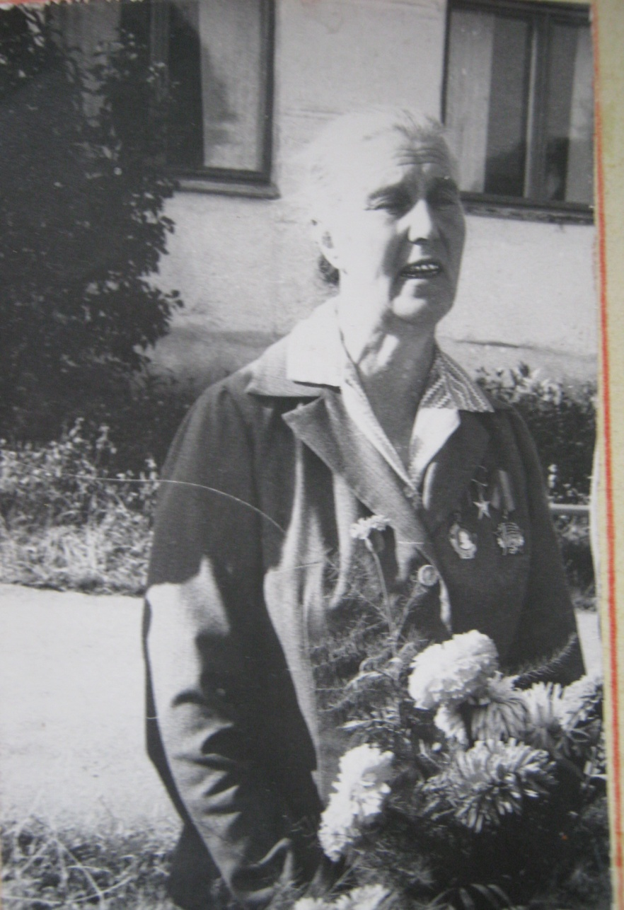***МАРУСІЧ***

***СЦЕПАНІДА***

***ІВАНАЎНА***

***01.07.1928-04.12.2009***

*Герой Сацыялістычнай Працы, жывёлавод калгаса “ПЕРАМОГА”*

*Дэпутат Вярхоўнага Савета СССР сёмага склікання (1970г.)*

*Узнагароджана:*

*Ордэнам Леніна (22 сакавіка 1966 г.)*

*Ордэнам Кастрычніцкай Рэвалюцыі (6 верасня 1973 г.)*

*Неаднаразова ўзнагароджвалася граматамі за высокія*

*дасягненні ў працы, выбіралася дэпутатам мясцовага,*

*раённага, абласнога Саветаў народных дэпутатаў.*

*Нарадзілася Сцепаніда Іванаўна ў 1928 годзе. З 1947 года працавала ў паляводстве, потым – цялятніцай. За доўгія гады працы ў жывёлагадоўлі яна засвоіла правіла пачарговасці аперацый па догляду за жывёламі. Без іх нельга дабіцца поспеху. Сярэднесутачнае прыбаўленне ў вазе складала 850г пры заданні 700г. Сцепаніда Іванаўна пастаянна выкарыстоўвала перадавыя метады адкорма, свой вопыт і веды перадавала сваім калегам. Па яе прыкладу арганізаваны адкорм жывелы у іншых гаспадарках раёна.*

* *«Каникулы – любимейшая пора года всех школьников и отдыхающих от учебы учителей, классов, кабинетов, учебников. Зато для родителей это испытание на прочность».*
* *«Постоянно работая над ошибками, доводишь их до совершенства».*
* *«Любая девочка знает: для того чтобы страх не прятался в тёмной комнате за дверью, на него надо как следует на визжать».*
* *«Бабушка попросила вымыть руки по пояс, прежде чем хвататься за пирожки».*
* *«Застенчиво улыбаясь глазами, он облизывался до ушей и шмыгал носом от удовольствия».*

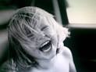

Человеку нужен ум

Для фантазий и для дум

Ну, а если нет ума-

Каша в голове и тьма.

*Андрей СМЕТАНИН*

*Ум человека напрямую зависит от количества книг, которые он прочёл или услышал в детстве . Такой вывод сделали учёные изучающие работу головного мозга. Дело в том, что при чтении активизируется максимальное число зон головного мозга. Ни один другой вид деятельности такого воздействия не оказывает. Получается, что если человек читает мало, то он вырастает недостаточно развитым.*

*Чтение дает человеку очень много:*

* *Улучшает воображение;*
* *Развивает память, логику, мышление;*
* *Делает нас более эрудированными и грамотными;*
* *Прививает нам усидчивость и трудолюбие;*
* *Придает нам уверенности;*
* *Раскрывает наши творческие способности;*
* *Дарит нам опыт и мудрость.*

*Важно, чтобы родители обязательно читали детям вслух до 12лет, даже если ребёнок и сам уже неплохо читает. Установлено, что дети, которым дома много читали вслух, во взрослой жизни становятся более счастливыми людьми*

*Так что хотите быть умными и счастливыми – читайте больше книг.*

***Книгоглотатель***

*Я очень начитан. Читаю, читаю…*

*Мне все говорят, что я книги глотаю.*

*Когда-то глотал я коньков с горбунками,*

*Сейчас - Гарри Поттера вместе с очками.*

*Шпионов в шпинате, вампиров в томате,*

*Принцессу в сиропе и в сахарной вате,*

*И трёх мушкетеров с оружием вместе,*

*И острых драконов в мифическом тесте.*

*Потом Робин Гуда попробовал с луком.*

*Вот только никак не грызётся наука!*

*То сахара мне не хватает, то соли.*

*Вареньем намазать учебники, что ли?*

*Кристина СТРЕЛЬНИКОВА*

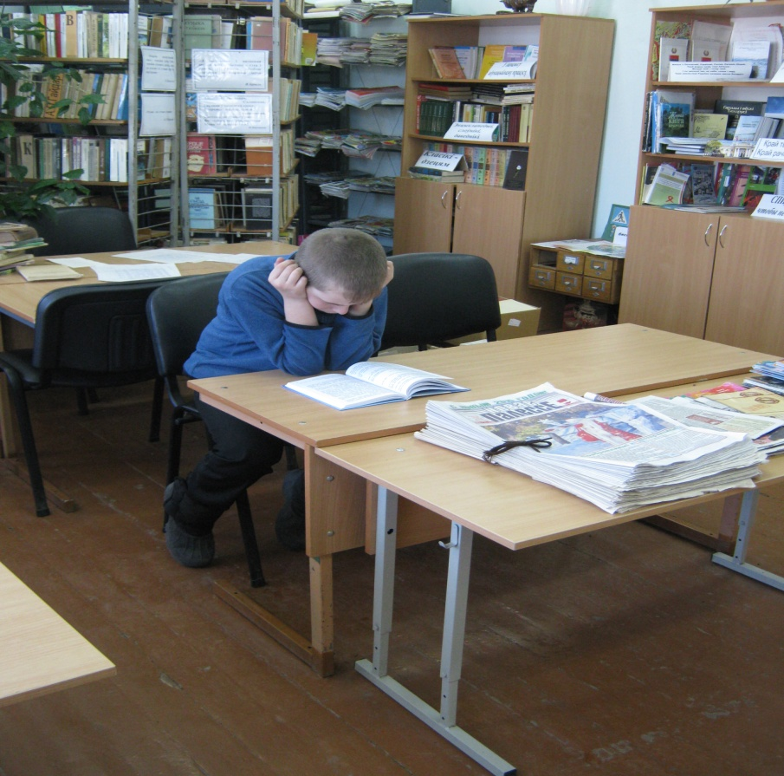

*Привет! Меня зовут Катя. Я учусь в 6 классе. В свободное от учёбы время я посещаю разные кружки. Занимаюсь в кружке “Литературное краеведение “. Там мы ставим разные сценки, создаём свою газету “Алые паруса”. Этот кружок ведёт Палубец Валентина Владимировна. Я посещаю спортивную секцию, где мы занимаемся легкой атлетикой и ездим на соревнования, наш тренер Анатолий Петрович. Мне очень нравится посещать кружки “Крылатый дозор”, “Любители природы”, “Сувенир”, где мы плетем из бисера, вышиваем, шьём мягкие игрушки, играем и веселимся. Мы ходим на разные экскурсии, эти кружки ведёт Русая Марина Александровна. Мне очень нравится посещать все эти кружки.*

*Зинюк Екатерина –юнкор*

*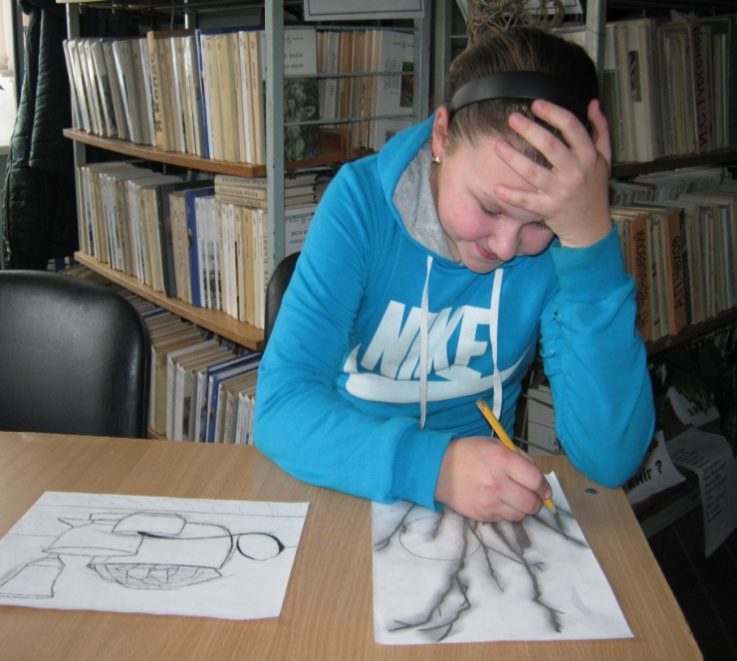Привет! Меня зовут Струк Екатерина, я учусь в 6 классе. В свободное от учёбы время я посещаю кружок “ Литературное краеведение” и спортивную секцию ДЮСШ “Мотор”. А еще я очень люблю рисовать - это моё хобби. У меня очень много рисунков, но не все из них удачные. Я очень люблю читать. Мне нравится русская и белоруская литературы. И ещё я увлекаюсь историей моей Родины – Республики Беларусь. Это очень интересно - знать что было в прошлом, потому что историю своей Родины должен знать каждый человек. И это мои увлечения.*

*Струк Екатерина-юнкор*

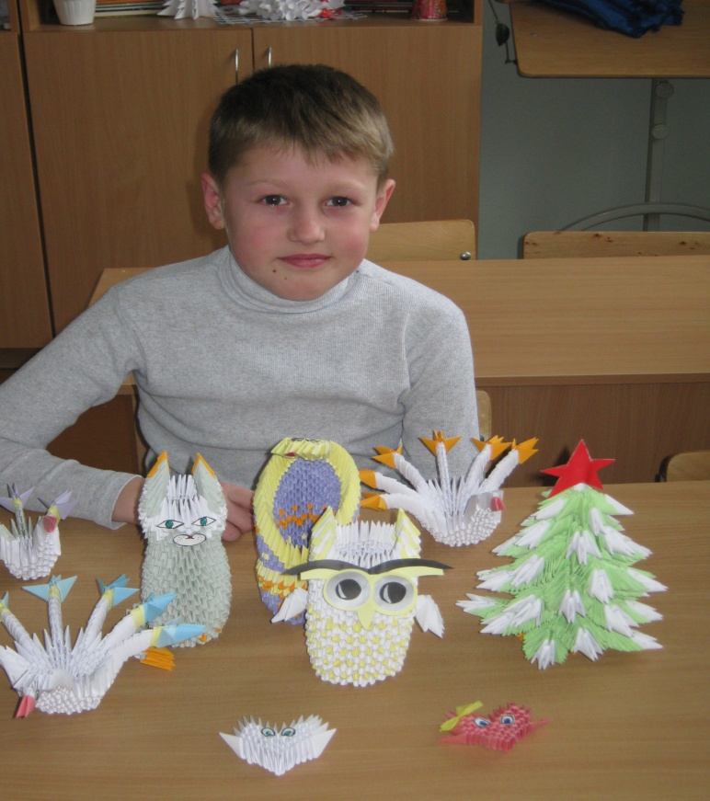

*Привет! Меня зовут Егор. Я учусь в 4 классе. В свободное от учебы время я занимаюсь во многих кружках. Но самым любимым моим увлечением является занятие на кружке “Оригами”, которым руководит Хорошун Анна Ивановна. На кружке мы делаем из бумаги оригинальные игрушки. Я смастерил много разных игрушек и подарил их своим друзьям и родным. А я еще занимаюсь на кружке по футболу. Во время футбольных матчей всегда болею за сборную Беларуси по футболу. Я большой фанат футбола.*

*Блоцкий Егор-юнкор*

*Мою маму зовут Татьяна Петровна. И ей исполнилось 44 года. Она работает социальным работником, смотрит за пожилыми людьми. Ей нравится своя работа. Наша семья большая: трое девочек и один мальчик. Я очень сильно люблю свою маму. Она самая, самая лучшая в мире! Я люблю ее за то, что она добрая, отзывчивая, трудолюбивая, добропорядочная, терпеливая. Еще много можно написать красивых слов про неё. Но я люблю её за то, что она у меня есть. Мы с мамой в свободное время очень любим готовить разные, новые и вкусные блюда. Мама у меня самая красивая. Приближается праздник* ***8 марта*** *и я готовлю ей подарок своими руками.*

*Зинюк Светлана – юнкор*

*Мою маму зовут Марина Леонидовна. Моя мама работает в школе лабарантом, ей очень нравится её работа. В этом году ей исполнилось 50 лет. В нашей семье мама, брат и я. Мы с мамой в свободное время готовим кушать, читаем книги. Я люблю маму за то, что она у меня есть. Она добрая, всегда поможет, отзывчивая, красивая. Даже если мама состарится, я все равно её буду любить. Я помогаю маме убирать, стирать, готовить кушать. Моя мама самая лучшая в мире! Я очень сильно её люблю. Приближается праздник* ***8 марта****. Я ей подарю цветы и коробку конфет.*

*Котляр Алиса - юнкор.*

*Привет! Меня зовут Марина. Я учусь в 6 классе. Мою маму зовут Наталья Витальевна. Она работает в больнице. У нас большая и дружная семья: папа, мама, брат, сестра и я. Моего брата зовут Максим, а сестру Алена. Я люблю свою маму за то, что она очень добрая, хорошая, и красивая. Я помогаю ей по дому: подметаю пол , мою посуду, протираю пыль. И этим помогаю своей любимой мамочке. Я очень люблю свою маму!!!*

*Кот Марина-юнкор*

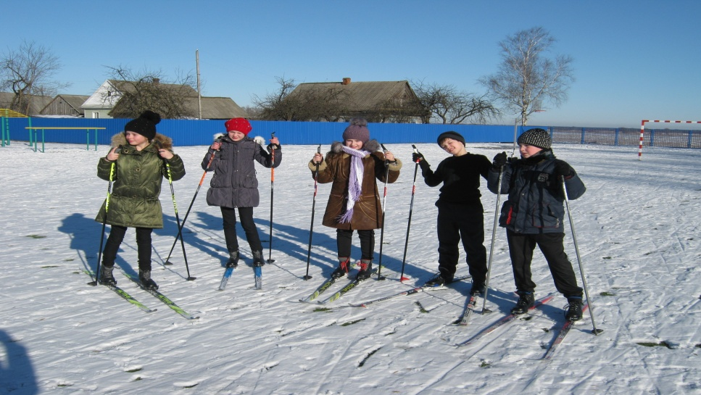

*Наконец пришла настоящая зима! Только в феврале выпал снег и мы решили не терять время. На уроках физкультуры все классы, от малышей до старшеклассников, встали на лыжы. Теперь уроки физкультуры проходят на свежем воздухе, на скрипучем снегу , на свежей лыжне. В этом году в школе приобрели 10 комплектов новеньких лыж. Здорово кататься на лыжах!*

*Команда нашей школы учавствовала в спортивных соревнованиях “Снежный снайпер” по биатлону. Ребята очень отвественно отнеслись к соревнованиям. Они много тренировались на школьном стадионе. И вот результат – наша команда заняла 3 место среди базовых школ с общей суммой 143 балла. Светлана Зинюк, ученица 8 класса проехала дистанцию 500м за 3 минуты 57 секунд, стрельба по мишени в количистве 38 баллов. Кот Марина, ученица 6 класса проехала дистанцию 500 м за 3 минуты 23 секунд, общие количество баллов 4. Денис Забелич, ученик 8 класса проехал дистанцию 1км за 6 минут 35 секунд, общие количество баллов 58 . Алексей Царик, ученик 8 класса проехал 1 км за 7 минут 26 секунд, общие число баллов 18. Егор Блоцкий, ученик 4 класса проехал дистанцию 1км за 11 минут 39 секунд, общие количество баллов 16. Дмитрий Седун, ученик 6 класса проехал дистанцию 1 км за 9 минут 25 секунд, общее число баллов 5. Молодцы ребята ! Так держать! Ждем новых побед!*

*Котляр Алиса- юнкор*

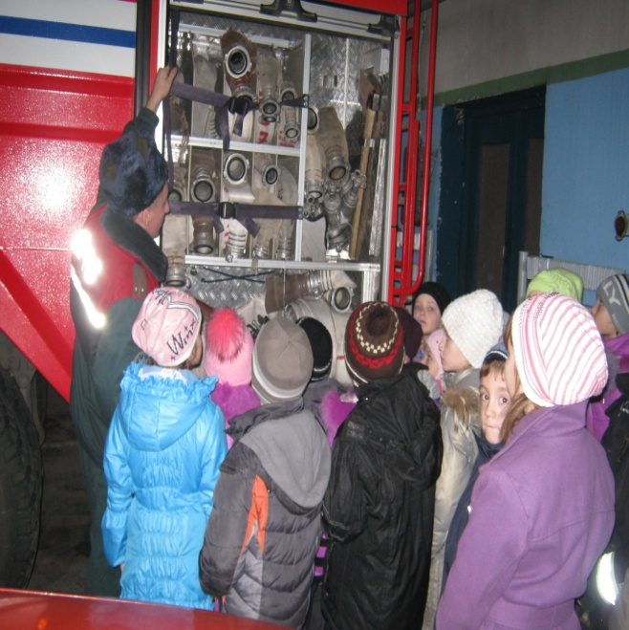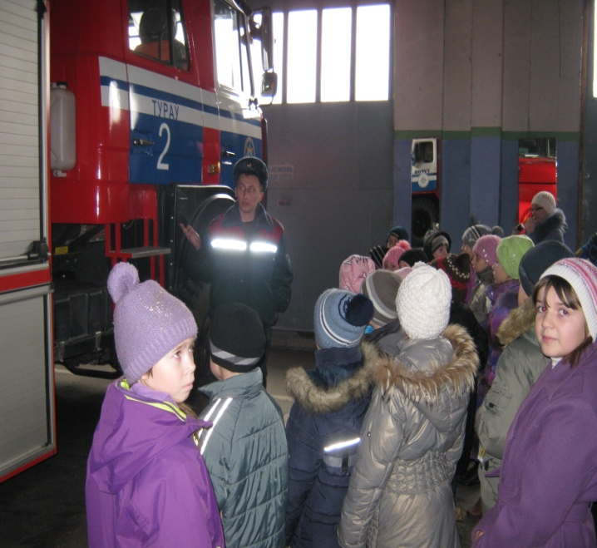*В рамках недели Мужества «Есть такая профессия-Родину защищать», посвящённую дню защитника Отечества, учащиеся нашей школы провели экскурсию в ПАСЧ №1 г.Турова. Во время экскурсии ребята познакомились с пожарной аварийной- спасательной техникой. Начальник караула познакомил ребят с профессией пожарного- спасателя. Также ребята увидели своими глазами экипировку пожарных-спасателей, ребята смогли примерить шлем, в котором работают пожарные, много-много другой техники, необходимой для работы. В заключение экскурсии все мальчики решили выбрать профессию пожарного-спасателя. Ведь это профессия настоящих мужчин!*

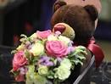

*Творческая группа:*

*Юнкоры:*

*Струк Екатерина- 6 класс*

*Зинюк Екатерина- 6 класс*

*Кот Марина- 6 класс*

*Забелич Мария- 6 класс*

*Зинюк Светлана- 8 класс*

*Котляр Алиса- 5 класс*

*В.В.Палубец – оформление и дизайн*

*Наш адрес:*

*ул. Школьная,1 д.Запесочье*

*Запесочский детский сад-базовая школа*

*Библиотека*